DÜŞÜNCE ODASI
İnsan, insanlık ve her şey hakkında

HÜMANİST KÜLTÜR BAĞLAMINDA GÖRÜŞLER, DÜŞÜNCELER
Erdemli, Hümanist Aydınlar

 | ASIM AKİN | E V R İ M | Evrim (3sutun.com)
 |  | İYONYA MUCİZESİ | www.3sutun.com/sayi1/iyonya.html
 | CEVAD GÜRER | S  Sİ M Y A C I L I K | www.3sutun.com/sayi1/simya.html
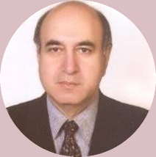 | ENDER KEFOĞLU | EN ESKİ İNANÇ SİSTEMLERİNDEN BİRİ OLAN  ZERDÜŞTLÜĞE BİR BAKIŞ | Zerdüştlüğe Bir Bakış (3sutun.com))
 | ZİYA TANAL | ŞU BİZİM GÖÇEBE, DUVARCI USTASI ATALARIMIZ… | www.3sutun.com/say2/duvarci.html
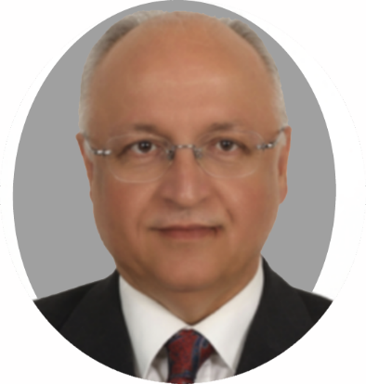 | NADIR ELIBOL | SÜMER TABLETLERİ ve KUTSAL KİTAPLAR | www.3sutun.com/say2/sumersayfa1.html
 | TEOMAN GÖNEN | İLETİŞİM | www.3sutun.com/sayi1/iletisim.html
 | CENGIZ GÜRSu | LIMON VE FELSEFE | www.3sutun.com/say3/limon.html
 |  | Siyasi ve İktisadi Düzlemde  DEMOKRATİKLEŞME | www.3sutun.com/say2/demokrasi1.html
 | AYHAN EROL | İSMAİL HAKKI TONGUÇ  VE  KÖY ENSTİTÜLERİ | www.3sutun.com/sayi1/enstitu.html
 | ENDER SAKİNTUNA | YALNIZLIK, BOŞLUK DUYGUSU VE HAYAT FELSEFELERİ ÜZERİNE | www.3sutun.com/sayi1/yalnizlik.html
 | DERYA ÖZALP | GÖLGELER VE YANSIMALARI | www.3sutun.com/say2/golgeler.html
 | AHMET SAYLAM | BİR DÜNYA GÜCÜ ( Opus Dei ) | www.3sutun.com/say2/opusdei.html
 |  | L A İ K L İ K | www.3sutun.com/say2/laiklik.html

